**Дата:** 01.06.2022 **Клас:** 4–Б **Вчитель:** Половинкина О.А.

**Урок:** фізична культура

**ТЕМА. Організаційні вправи, загальнорозвивальні вправи. Вправи на відчуття правильної постави, вправи для запобігання плоскостопості. Рухливі ігри «Танцювальна фігура, замри!», «У горизонтальну мішень!».**

**Опорний конспект**

**І.Вступна частина**

**1.ТБ під час виконання фізичних вправ вдома.**

[***https://www.youtube.com/watch?v=haAfK10vH7s***](https://www.youtube.com/watch?v=haAfK10vH7s)

**ІІ. Основначастина**

**1. Комплекс вправ ранкової гімнастики.**

- Запрошую всіх на ранкову гімнастику.

[***https://www.youtube.com/watch?v=Uqw6QQwWqO0***](https://www.youtube.com/watch?v=Uqw6QQwWqO0)

**2. Вправи на відчуття правильної постави.**

[***https://www.youtube.com/watch?v=njNFRLJWajg&t=2s***](https://www.youtube.com/watch?v=njNFRLJWajg&t=2s)

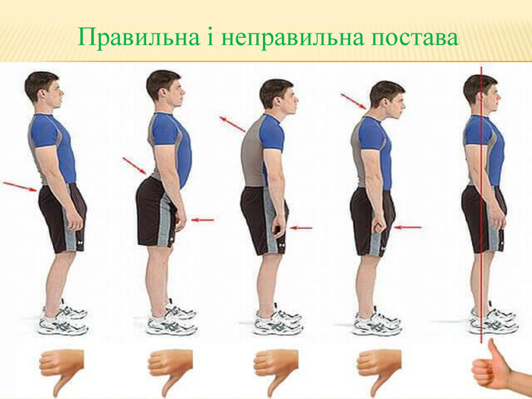

**3. Вправи для запобігання плоскостопості.**

[***https://www.youtube.com/watch?v=goxCzsuJJ_c***](https://www.youtube.com/watch?v=goxCzsuJJ_c)

**ІІІ. Заключна частина**

**1. Рухливі ігри «Танцювальна фігура, замри!», «У горизонтальну мішень!».**

***„Танцювальна фігура, замри!“***

Кількість гравців: будь - яка. Ведучий стоїть спиною до гравців і вимовляє слова:

*„Весело ляскаємо - раз.*

*Здорово стрибаємо - два.*

*Крутимся, крутимся - три.*

*Танцювальна фігура замри“.*

Гравці в цей час плескають у долоні, стрибають, кружляють, а потім завмирають на місці в танцювальній позі. Ведучий повертається і вибирає на своє місце того, чия танцювальна фігура йому сподобалася.

Другий варіант: замість слів ведучого звучить музика - діти танцюють. Музика переривається, ведучий обирає нового ведучого.

***Бажаю вам гарного настрою і міцного здоров’я!***